Оттенки грусти
Вы слушали две пьесы Самуила Майкапара, в которых выражены различные оттенки грустного настроения. Послушайте пьесу польского композитора Фридерика Шопена, которая называется «Прелюдия».
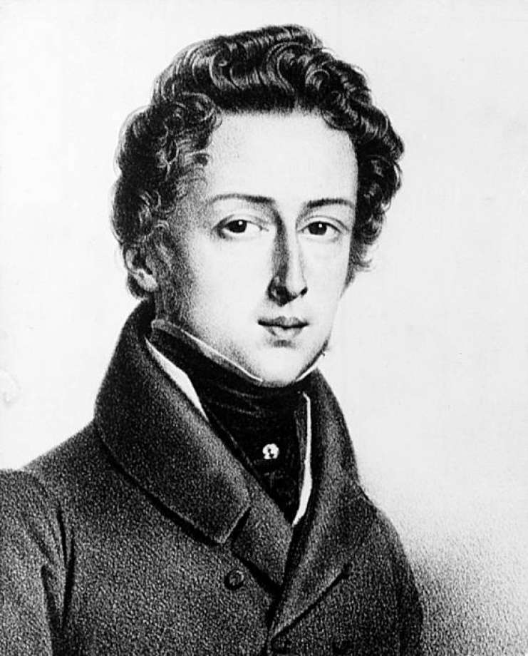
Фридерик Шопен
Прелюдия – это небольшая пьеса для фортепиано или другого инструмента.
Прислушайтесь, как жалобно звучит мелодия. Два звука в ней повторяются. Эта интонация в музыке передает плач, вздох, жалобу. В прелюдии две части. Они начинаются одинаково. Мелодия внезапно взлетает вверх. Потом опять мелодия стихает. Последние аккорды мрачные, с низкими басами, звучат очень грустно и скорбно.

